FUINA GIANNI – Terminale S3
2014 – 2015
« Flappy Bird »
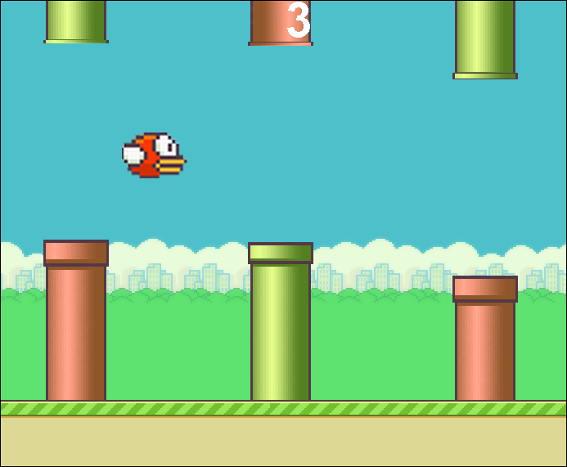

Présentation

- Règles du jeu :

« Flappy Bird » est un jeu avec une règle assez simple : aller le plus loin. Pour cela, l’habilité du joueur sera sa plus grande force.
Ce jeu repose sur un défilement horizontal de tuyau, obstacles devant être déjoués par Flappy Bird.
Pour cela, chaque clic lui permettra de s’élever toujours plus haut, afin de passer à travers les ouvertures.
Selon le score obtenu, vous obtiendrez une médaille : Bronze avant 20 points, argent entre 20 et 40 puis or au-delà !
A chaque coup, Flappy pourra changer de couleur, et intégrer un autre environnement..
A vos souris !

Analyse de besoins / Recherches d’idées

Durant la création de mon projet, mon but premier était d’en terminer la conception. Je ne voulais en aucun cas rendre un « fragment » de ce que j’avais essayé de faire. Pour parler du projet, j’ai décidé de reproduire la copie de « Flappy Bird », le célèbre jeu sur smartphone, avec les compétences que j’avais acquises durant l’année. Je voulais un résultat graphiquement ressemblant, mais surtout un jeu qui fonctionne.
La conception de ce jeu propose donc plusieurs « fonctionnalisées » principales à réaliser, sans lesquelles le jeu deviendrait inutile :
- Le mouvement de l’oiseau : Tout d’abord, un Flappy Bird sans oiseau qui s’envole, ce n’est pas un Flappy Bird… Cette fonction représente donc la principale dans mon projet, ou du moins la plus utilisée. Il fallait donc trouver le moyen de faire s’élever l’oiseau à chaque clic, mais surtout le faire redescendre au bout d’un certain temps.
- Création, mouvements et écarts des murs : Les murs constituent également une base importante de ce jeu, puisqu’ils en constituent les règles. Flappy doit en effet contourner ces murs qui sont en constant déplacement vertical, en passant par les écarts prévus à cet effet. Il faut donc assurer une fonction permettant la création des murs, une fonction permettant de leur initier une vitesse, et enfin une fonction qui associe aléatoirement un écart entre deux murs.
- Chocs entre oiseau et murs, « Game Over » : Nous voilà arriver à la fonction la plus complexe : Afficher une fin de jeu lorsque Flappy touche un mur. Il faut donc une fonction capable de reconnaître un choc, et d’en arrêter le jeu une fois détecté. C’est donc la fonction qui permet de pouvoir « jouer » et « perdre ».
- «Comptage » et affichage du score : Quel intérêt de jouer à un jeu sur lequel vous ne verrez pas votre évolution ? Il faut donc ajouter une fonction capable de comptabiliser les points, lorsque Flappy est parvenu à franchir un obstacle.
- Recommencement du jeu : Cette fonction est plus « fonctionnelle » qu’utile. Elle permet d’avoir à cliquer uniquement sur un bouton prévu à cet effet pour recommencer le jeu, une fois le « Game Over » indiqué, au lieu d’avoir à le fermer, puis le relancer.
- Changements d’ambiance : Ces fonctions sont de types « graphiques ». Elles permettent de changer décor et personnage à chaque début de jeu. Dans cette catégorie, on peut également rajouter toutes les fonctions de types « visuelles », tel que l’effet de battements des ailes de l’oiseau à chaque clic, ou encore l’affichage des véritables murs de Flappy Bird à la place de rectangles.
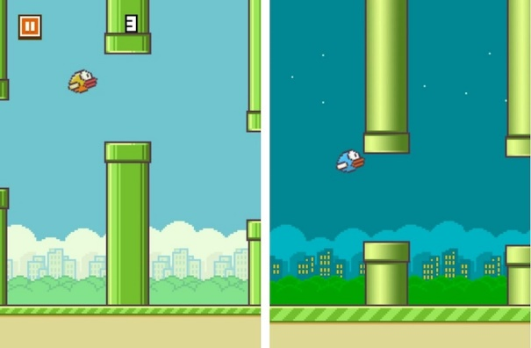
- Musique de fond : Fonction de type « secondaire », qui permet d’ajouter un fond musical à chaque partie.
L’ensemble de ces fonctions, si réalisées, participe donc à l’élaboration « complet » de mon projet. Ce sont donc ces objectifs que j’ai tenté d’atteindre après avoir changé une première fois de projet, ce dernier étant trop complexe.
Véritable Flappy Bird : Objectif visuel à atteindre.
Réalisation
- Démarche et difficultés rencontrées
(Info : J’ai réalisé des captures d’écran au cours de la réalisation de mon projet, qui viendront illustrer ma démarche)
Pour réaliser mon projet, j’ai décidé de travailler méthodiquement. Pour cela, j’ai réparti mon travail en 3 temps : un premier temps de réflexion (à l’écrit), un second temps durant lequel j’ai travaillé sur les fonctions principales, puis un dernier temps où j’ai surtout travaillé sur le « visuel » du projet, qui constitue ma partie préférée.
Tout d’abord, j’ai donc essayé de résoudre les difficultés de bases, comme les chocs entre les murs de l’oiseau, ou encore les fonctions qui me permettaient de faire monter puis descendre l’oiseau à chaque clic. Pour cela, je me suis fait aider quelques fois soit par des professeurs, des camarades et quelques fois par internet, notamment pour l’insertion d’une musique en arrière-plan.

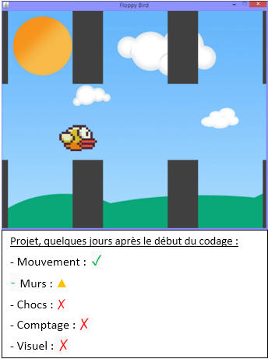
Une fois toutes les idées, et outils en main, j’ai commencé à taper mon code. Cette partie m’a duré environ deux semaines, avant d’atteindre un projet qui marchait, mais qui n’était pas encore très visuel. A ce moment-là, le mouvement fonctionnait correctement : L’oiseau montait à chaque clic, puis redescendait une fois une certaine distance parcourue. Les murs étaient créés, et en mouvement, mais l’écart restait identique pour chacun. Les chocs, le comptage et le visuel (final) n’étaient pas encore présents.
A ce stade-là, il restait encore le plus important à faire : les chocs, ainsi que le comptage du score. Ces deux fonctions sont celles qui m’ont demandé le plus de temps, car ce sont celles qui demandaient le plus de réflexion.
J’ai donc changé deux fois de méthodes, au niveau des murs, afin de parvenir à résoudre les problèmes liés aux chocs et au comptage, la première méthode étant trop complexe : En effet, la première méthode était une fonction qui créait infiniment des murs grâce à une seule et unique variable qui permettait la création d’autres murs par addition de l’écart (fonction « Pour ») . Cette méthode empêchait donc le comptage de score car au cours de la partie, l’écart et l’incertitude de la variable devenait de plus en plus importante. (Ces fonctions sont illustrées et expliquées plus bas)
La seconde méthode que j’ai utilisée m’a donc permis de résoudre les problèmes liés aux chocs et au comptage. En effet, j’ai décidé d’utiliser 6 variables, et non une seule. Chaque variable appartient à un mur. Lorsque l’un des murs disparaît de la zone de jeu, une fonction permet de le faire revenir à son point de départ. Cela reproduit par les 6 variables, ce sont donc 6 murs différents qui se répètent infiniment. Le problème du choc et du comptage est alors réglé étant donné que la variable repart à 0 ; L’on pourra donc comptabiliser le nombre de passages d’obstacles lorsque les coordonnées verticales de l’oiseau seront égales aux coordonnées de verticales des murs.
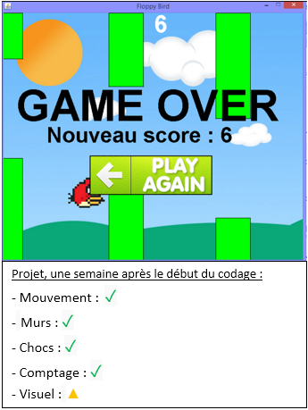
Après avoir résolu ces deux problèmes, la structure principale du projet était terminée. Je venais de faire un nouveau bouton « Play Again », ainsi que la fonction allant avec qui me permettait de recommencer le jeu sans le fermer. Ce qu’il restait à ajouter était alors simplement du « visuel », des « fonctionnalités » qui permettent de simplifier le jeu et le rendre plus agréable.
Pour la partie graphisme, j’ai recherché toutes les ressources images sur Internet, ou j’y ai trouvé les principaux éléments propres à Flappy Bird, tels que le décor, le sol, les personnages, ou encore les aperçus de « game over » et « get ready ! ».
Cette partie fut la partie sur laquelle je pris le plus de plaisir, car le visuel est quelque chose sur lequel je suis particulièrement exigeant. Je fais parfois passer le visuel en priorité, même si cela peut me jouer des tours.
Concernant la musique, j’ai eu beaucoup de difficulté à l’ajouter à mon projet. Je me suis donc renseigné sur Internet pour apprendre cette notion. Le seul moyen d’y parvenir fut de télécharger une classe permettant l’utilisation de fichier audio de type .WAV sur Eclipse. Une fois cette classe ajoutée au projet, une simple ligne de code à ajouter, et je pouvais ajouter ma musique, au préalable téléchargée et converti.
Enfin, sur les derniers jours, j’ai ajouté les fonctions secondaires qui permettaient de ressembler le plus possible au jeu de base. Par exemple, l’affichage des règles du jeu au début, qui nous informent qu’il faut cliquer pour que Flappy s’envole, ou encore l’ajout de récompense selon le score obtenu.
Ces dernières étapes ont donc été importantes personnellement pour atteindre mon but qui était de ressembler le plus possible au véritable jeu.
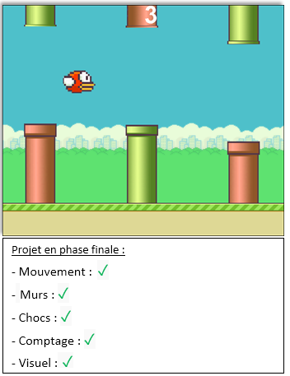

- Présentation de deux fonctions :
Je souhaite aborder deux fonctions, et en particulier ceux sur lesquelles j’ai passé le plus de temps.
Ces fonctions sont : Le mouvement de l’oiseau (montée et descente) ainsi que la fonction qui permet la création des murs et leurs mouvements.
- Fonctions mouvements :
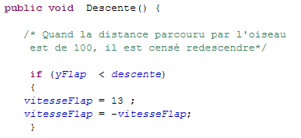
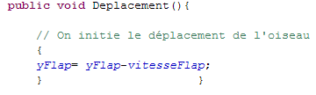
Code utilisé :

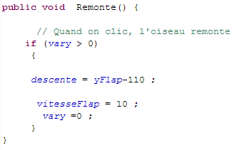
Variables utilisées :
yFlap : Coordonnées verticales de l’oiseau. vitesseFlap : Vitesse initiale (=9) vary : Clic de la souris. descente : Permet de connaître les coordonnées auxquelles l’oiseau est censé redescendre.

Pour parvenir à réaliser le mouvement de l’oiseau, j’ai tout d’abord initié la vitesse, seulement le long de la coordonnée verticale étant donné que le mouvement de l’oiseau se fait seulement de bas en haut et inversement.
Au démarrage du jeu, l’oiseau monte donc à vitesse constante, via la commande « yFlap = yFlap – vitesseFlap ». Jusque-là, aucune difficulté. Cependant, il fallait qu’il redescende un moment. J’ai choisi une distance de 100 car c’est celle qui représentait le mieux le mouvement du véritable Flappy Bird. Pour cela, il a fallu créer une nouvelle variable, que j’ai appelée « descente » et qui est égale à la coordonnée Y de l’oiseau, à laquelle on soustrait 100. C’est maintenant qu’intervient le clic de la souris. En effet, la commande « vary > 0 » permet de reconnaître un clic sur le jeu. Lors de ce clic, la variable descente pourra alors calculer sa nouvelle valeur, connaissant les coordonnées de l’oiseau au moment du clic. Ne reste plus qu’à inverser le mouvement. Rien de plus simple. Il a juste suffi, grâce à la fonction « si », « yFlap < descente », ce qui veut dire que, lorsque l’oiseau a parcouru sa distance de 100, on change le signe de la vitesse, ce qui fait inverser le mouvement de l’oiseau.
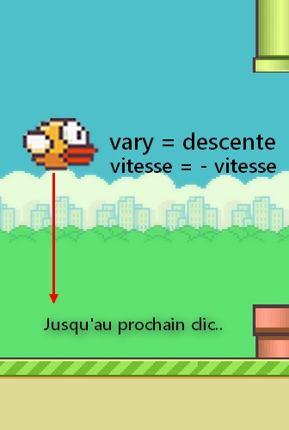Le mouvement est ainsi terminé. Lors du clic, l’oiseau s’envolera, et la variable descente aura en mémoire son « point » d’arrivée. Une fois atteint, la vitesse s’inversera, et l’oiseau entamera sa descend, jusqu’au prochain clic.
Illustration de la fonction mouvement
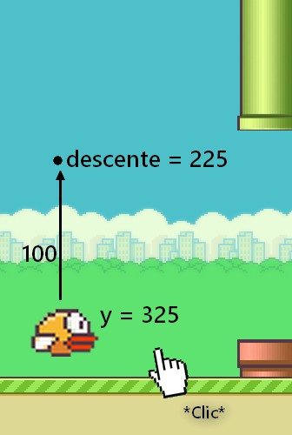

Maintenant, je vais expliquer plus précisément la fonction de création, mouvement et écart de murs. Cette fonction est principalement basée sur une partie « graphisme », qui permet la création et le mouvement des murs, à laquelle on associe une fonction permettant de choisir aléatoirement un écart entre deux murs.
- Fonctions mouvements :
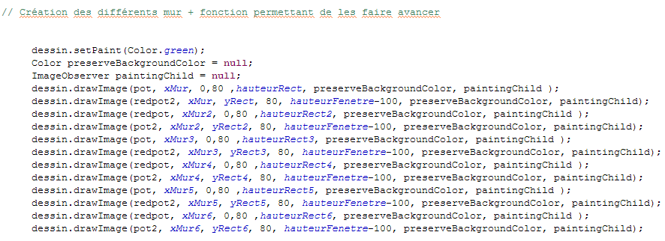
Code utilisé : (Le recommencement des murs ne sera pas pris en compte dans cette partie)

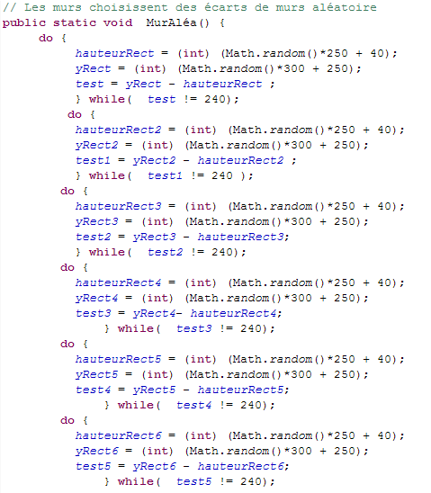
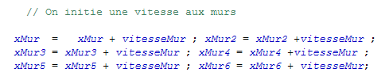
La création des murs est donc faite par une fonction « drawImage », où j’ai premièrement initié l’image à affecter aux variables « xMur », ainsi que leurs coordonnés x et y, puis leur hauteur (hauteurRect pour les murs supérieurs et yRect pour les murs inférieurs). Bien sûr, chaque « xMur », par exemple entre « xMur2 » et « xMur3 » est séparée d’une distance initialement choisie.
Variables utilisées :
xMur… xMur6 : Coordonnées horizontales des 6 murs hauteurRect…hauteurRect6 : Coordonnées verticales des murs supérieurs. yRect…yRect6 : Coordonnées verticales des murs inférieurs. vitesseMur : Vitesse initiale (6) test…test6 : Variables seulement utilisées pour calculer la valeur yRect – hauteurRect

On attribue ensuite à chaque mur sa vitesse, par la commande « xMur() = xMur() + vitesseMur ». Cela permettra de mettre en mouvement les 6 murs, qui défileront chacun leur tour à la même vitesse, de façon horizontale. Ensuite, il fallait que l’écart entre les murs soit le même pour tous. Pour cela, j’ai utilisé une fonction « faire…tant que » qui m’a permis, complétée par une fonction aléatoire prenant des valeurs différentes, de toujours avoir le même écart, mais à des hauteurs différentes. Il fallait donc que la formule « yRect – hauteurRect » soit égale à une valeur constante pour les 6 murs (ici, 240) :
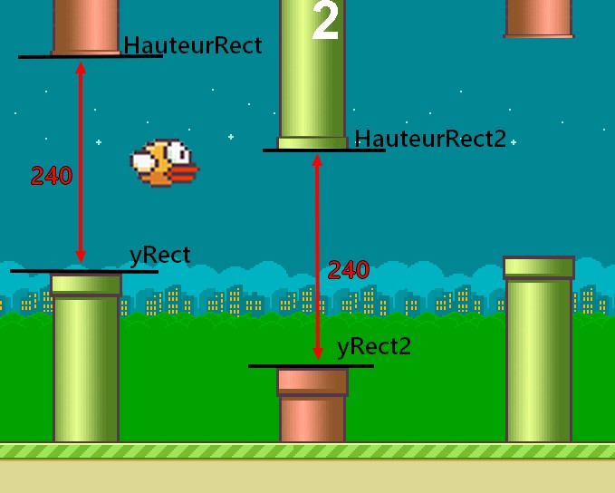

Illustration de la fonction permettant de choisir un écart constant pour chaque mur.
On a donc un écart constant, mais des hauteurs différentes.

- Difficultés rencontrées :
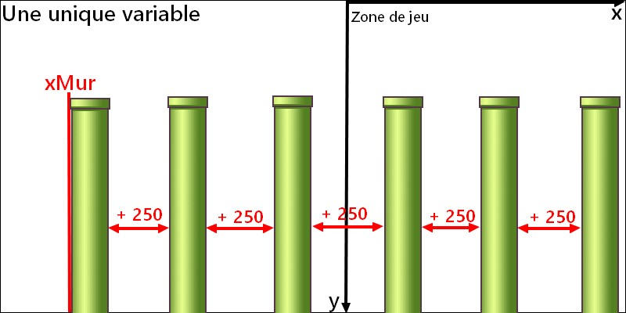Mes problèmes majeurs durant mon projet ont été liés aux murs. En effet, étant resté avec une première méthode de création de murs assez approximative, les chocs et le comptage du score étaient alors quasi-impossible à réaliser. Voici une illustration de ma première méthode :

Avec cette méthode, il n’était en effet pas possible de commander les chocs puisque l’avancement de la seule et unique variable « xMur » devenait de plus en plus petit (dans le négatif), et les calculs de chocs relevaient du défi. Même chose pour le comptage, l’incertitude était tellement importante que le comptage ne se faisait pas toujours de la même façon. Ce calcul reposait sur des divisions de la valeur de la première vari ables afin de connaître le nombre de murs traversés… ce qui était extrêmement compliqué. La deuxième méthode m’a cependant permis de résoudre ces problèmes, même si pour cela il m’a fallu utiliser plusieurs variables :
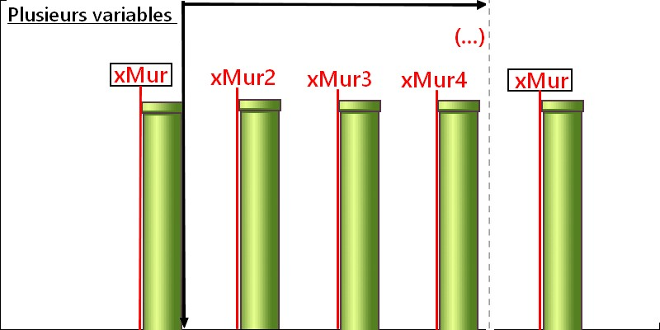

Avec cette nouvelle méthode, plus de problèmes pour les chocs, et encore moins pour le comptage. En effet, 6 variables codent pour 6 murs. Lorsqu’un mur disparaît de la zone de jeu, soit lorsque sa coordonnée x à laquelle on ajoute la largeur du mur est inférieur à 0, une autre fonction permet aux murs de retourner à son point de départ (voir « xMur » encadré sur le schéma). Le comptage devient donc facile, car il y a juste à ajouter 1 de plus à chaque fois que les coordonnées x de l’oiseau sont égales aux coordonnées x d’un mur. Pareil pour les chocs, à laquelle on ajoute les hauteurs « hauteurRect » et « yRect » pour les 6 murs présents.
La résolution de ces problèmes m’ont donc permis de simplifier mes programmes, et de mieux préparer ma partie réflexion. J’ai donc, je l’espère, acquis une meilleure « vision » sur mes codages.

Bilan et perspectives

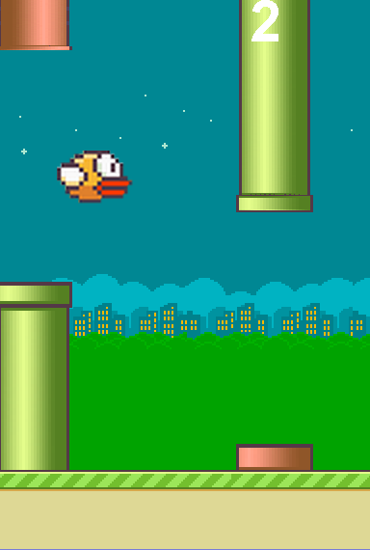
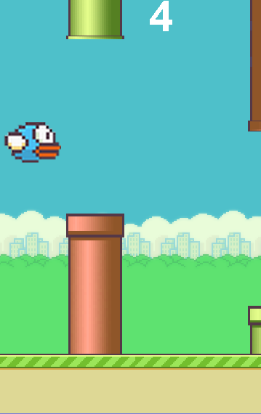
Captures d’écran de mon projet
Captures d’écran du véritable Flappy Bird
Projet terminé, j’ai finalement atteint mes objectifs : terminer le jeu, et lui donner un aspect ressemblant au jeu de base. Je suis donc assez satisfait de mon travail, bien que j’aurais aimé y intégrer encore quelques fonctionnalités :
En effet, j’aurais aimé pouvoir ajouter un system de « difficulté », qui consistait en 3 niveaux. Il aurait donc fallu cliquer sur « 1 », « 2 », ou « 3 » pour que l’écart entre les murs varie selon le niveau difficulté. Ce n’est pas la pratique mais le temps qu’il m’a manqué pour faire cela. Si je n’avais pas changé une première fois de projet, j’aurai certainement pu parvenir à faire cela.
Egalement, j’aurais aimé ajouter un système de « pause », pour pouvoir couper le jeu quand bon nous semble, puis pouvoir le relancer.
Enfin, l’une des fonctionnalités que j’aurai dans un premier temps réalisé s’il me restait du temps, est de pouvoir sauvegarder le meilleur score, grâce à une fonction de sauvegarde. Ce résultat aurait été affiché en fin de partie, dans la case « Best Score ».

Le rendu final est donc assez complet, au niveau fonctionnalités et graphisme. Le changement de personnage et de décor à chaque début de partie est un petit plus qui améliore le jeu, tout comme la musique, qui peut être différente.
Un seul problème peut apparaître de temps en temps : lorsque Flappy touche un mur et qu’il s’arrête à un endroit où sa coordonnée x est égale à la coordonnée x d’un mur, le score augmente infiniment. Ce problème arrive peu, mais il peut être visible quelques fois.

Conclusions et impressions
J’ai beaucoup aimé crée ce projet, et pour cela, je ne regrette en aucun cas d’avoir choisi la spécialité ISN. Je pense même recréer à la suite quelques programmes. Lors de mon premier choix de projet, qui était un jeu de cartes, la difficulté était telle que j’étais démoralisé et n’avais pas d’envie réelle de m’appliquer. J’ai donc bien fait de changer d’idée, de prendre quelque chose qui me correspondait mieux, et qui m’a redonné l’envie de coder, et même d’y passer plusieurs heures par jour.
Je remercie donc les professeurs d’ISN qui m’ont aidé lorsque j’étais en difficulté qui m’ont appris les notions de bases du codage informatique, qui me servira dans ma vie future.

- Listing variables
xFlap : Variable à laquelle sont associées les coordonnées X de l’oiseau
yFlap : Variable à laquelle sont associées les coordonnées Y de l’oiseau
xMur,xMur2, ... xMur6 : Variable à laquelle sont associées les coordonnées X des murs
Flap : Variable à laquelle est associée l’image du personnage qui sera affiché (aléatoirement)
Fond : Variable à laquelle est associé le fond qui sera affiché (aléatoirement)
descente : Détermine quand l’oiseau doit redescendre
Flap2 : Variable à laquelle est associée la copie de Flap
hauteurRect, hauteurRect2, ... hauteurRect6 : Variable à laquelle est associé la hauteur du mur supérieur
yRect, yRect2,… yRect6: Variable à laquelle est associé la hauteur du mur inférieur
Son : Variable à laquelle est associée la musique qui est choisie (aléatoirement)
varx, vary : Variable à laquelle sont associées les coordonnées du clic de la souris
score : Variable à laquelle est associé le score

- Listing constantes
tailleFlap = 80 : Taille de l’image Flappy Bird
test, test1...test6 : Constante pour l’écart des murs
vitesseFlap = 12 : Vitesse initiale de Flappy
vitesseMur= -6 : Vitesse initiale du movement des murs

- Listing fonctions
Deplacement(){ : Initialisation de la vitesse à Flappy Bird
Descente() { : Assure la descente de Flappy Bird lorsque sa distance est égale à 100
Remonte () { : Assure la remontée de Flappy Bird lors d’un clic
Score () { : Permet de comptabiliser le score
RecommencementMurs () { : Permet de recommencer les murs lorsqu’ils sortent de la zone
BattementsAiles () { : Permet de donner l’impression de battements d’ailes
MurAléa() { : Permet de choisir aléatoirement l’écart entre les murs

